
Союз городов Центра и Северо-Запада России

Собрание

Решение

2 ноября 2017 года г. Вологда

О приеме в члены СГЦСЗР
города Суздаля

Заслушав информацию Главы администрации города Суздаля С.В.Сахарова и рассмотрев заявление города Суздаля о вступлении в Союз городов Центра и Северо-Запада России,

Собрание Союза городов Центра и Северо-Запада России решило:

- Принять город Суздаль в Союз городов Центра и Северо-Запада России.

- Вступительный взнос не взимать. Начисление членских взносов осуществлять с IV квартала 2017 года.

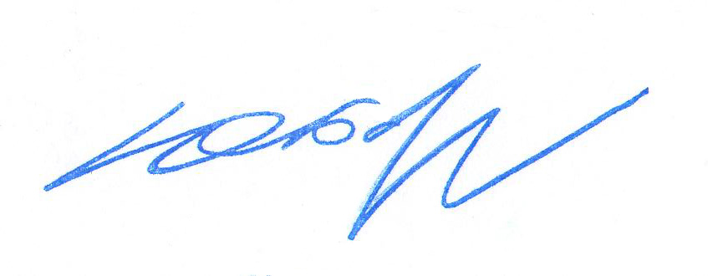
Президент Союза городов

Центра и Северо-Запада России Ю.И. Бобрышев

